ОБЩАЯ ТАБЛИЦА ХАРАКТЕРИСТИК ПАССИВНЫХ МАРКЕРОВ
Применение |  | 3M Scotchmark
Силовые линии | Наименование | 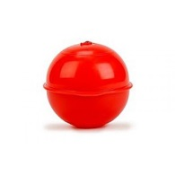 | 1402-XR
 | Частота |  | 169,8 кГц
 | Диаметр |  | 10,2 см
 | Вес |  | 0,35 кг
 | Глубина установки |  | 1,5м
Телекоммуникации | Наименование | 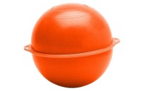 | 1401-XR
 | Частота |  | 101,4 кГц
 | Диаметр |  | 10,2 см
 | Вес |  | 0,35 кг
 | Глубина установки |  | 1,5м
Канализация | Наименование |  | 1404-XR
 | Частота |  | 121,6 кГц
 | Диаметр |  | 10,2 см
 | Вес |  | 0,35 кг
 | Глубина установки |  | 1,5м
Газапровод | Наименование |  | 1405-XR
 | Частота |  | 83 кГц
 | Диаметр |  | 10,2 см
 | Вес |  | 0,35 кг
 | Глубина установки |  | 1,5м
Водопровод | Наименование |  | 1403-XR
 | Частота |  | 145,7 кГц
 | Диаметр |  | 10,2 см
 | Вес |  | 0,35 кг
 | Глубина установки |  | 1,5м
Кабельное ТВ | Наименование |  | 1407-XR
 | Частота |  | 77 кГц
 | Диаметр |  | 10,2 см
 | Вес |  | 0,35 кг
 | Глубина установки |  | 1,5м
Общего назначения | Наименование |  | 1408-XR
 | Частота |  | 66,35 кГц
 | Диаметр |  | 10,2 см
 | Вес |  | 0,35 кг
 | Глубина установки |  | 1,5м

